
2018年天津市十二重点中学高三毕业班联考（一）
地理
文科综合能力测试分为政治、历史、地理三部分，共300分，考试用时150分钟。本部分为地理试卷，共100分。本试卷分第Ⅰ卷（选择题）和第Ⅱ卷（非选择题）两部分，第Ⅰ卷1至3页，第Ⅱ卷4至7页。
答卷前，考生务必将自己的姓名、准考证号涂写在答题卡上。答卷时，考生务必将卷Ⅰ答案涂写在答题卡上，卷Ⅱ答案写在答题纸上，答在试卷上的无效。
第I卷 (选择题，共44分)
下图为2018年1月某日8时亚洲部分地区海平面等压线图。读图回答1-2题。
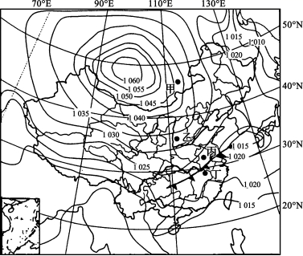

1. 图示时刻
A. 气压：乙地低于丙地 B. 风向：甲地与乙地相同
C. 风速：甲地小于乙地 D. 降水概率：甲地小于丙地
2. 丁处西侧天气系统的东移的过程中，丁地的天气变化是
A. 出现阴雨天气，气压先降后升 B. 气温升高，风力增强
C. 出现连续性降水天气 D. 雨过天晴，气温升高
深圳特区成立38年来，面积由327.5平方千米增长到1997平方千米，实际管控人口由30万迅速增长到2100万；下图是2017年我国主要城市人口增量排行榜。据此完成3-4题。
3．外来人口的大量迁入给深圳的发展带来诸多影响，以下说法不正确的是
A．城市住房建设与人口增长矛盾突出
B．人口与公共服务配套失衡
C．医疗卫生事业发展快，特别对中老年疾病的研究走在全国前列
D．房价居高不下

4．深圳作为全球重要的电子信息产业基地，机器人产业迎来爆发，2016年以来“机器人换人”发展迅速，不会使深圳
A．提高了劳动生产率 B．第二产业产值下降
C．部分制造企业工人失业 D．短期内人口迁入速度降低
当印度洋某海域上升流(洋流)如下图所示时。读图回答5-6题。
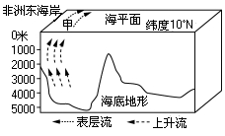

5. 此时天津的盛行风向为
A. 东南风 B. 东北风 C. 西南风 D. 西北风
6. 有关甲海域的叙述，正确的是
A. 该地的上升流主要是向岸风影响形成的
B. 该地海洋捕捞业产量季节差异大
C. 此时洋流使沿岸地区增温增湿
D. 该地为寒暖流交汇处，形成大渔场
阶地指由于地壳上升，河流下切形成的高出洪水位的阶梯状地貌，下图是我国某河流顺直河道附近的地质剖面图，读图回答7题。
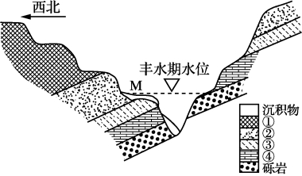

7. 下列关于河流阶地地貌的判断，正确的是
A. 断裂下沉是东南岸阶地形成的主因
B. 图中岩层的颗粒由①—④逐渐变粗
C. 该河流流向为自西南向东北流
D. 图中M阶地比②岩层形成的时间早
“设施农业”是在环境相对可控条件下，采用工程技术手段，进行动植物高效生产的一种现代农业方式。下左图为中国某省级行政区简图，右图为M地局部图。近年来，M地区率先实施了“设施农牧业＋特色林果业”主体生产模式，应对绿洲日益缩小，开创了农业生产的新局面。读图回答8-9题。
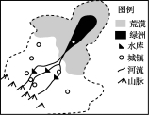
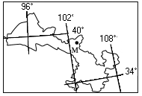

8. “设施农牧业＋特色林果业”主体生产模式的发展方向可能有
① 引水灌溉的水稻种植业 ②暖棚养殖为主的畜牧业
③ 日光温室为主的瓜菜业 ④以柑橘为主的特色林果业
A. ①② B. ③④ C. ①④ D. ②③
9. 关于右图中绿洲的叙述正确的是
A. 体现了非地带性地域分异规律 B. 受西南季风影响较大
C. 多年冻土广布，耕作难度大 D. 冬季水域面积最大
家住摩尔曼斯克市（69°N, 33°E）的X先生在当地6月22日零点驾车途经市内某东西向道路和南北向道路的交叉口处，在等待直行交通灯时，X先生发现路口中间雕像的日影正好投向他即将右转道路的中央位置（如图所示），据此回答10-11题

10.此时X先生的车头应朝向
A．东 B．西 C．南 D．北
11. 此时，全球新一天所占比例约为
A．1/2 B．5/12 C．7/12 D．1/12

第Ⅱ卷 (非选择题，共56分)
12．结合材料，回答下列问题。（22分）
2017年9月13日，国际奥委会在秘鲁首都利马举行的第131次全会上，确定洛杉矶为2028年夏季奥运会举办地。图A、图B分别为洛杉矶和利马地理位置及气候资料图。
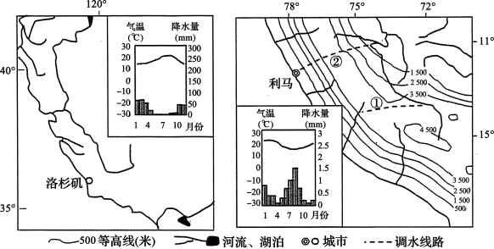
图A 图B
- 比较利马与洛杉矶两地降水特征的差异并说明利马降水特征的成因。（8分）

跨流域调水是缓解水资源紧张的重要措施。
(2)秘鲁调水工程线路①与线路②相比，其主要优点是 。分析秘鲁调水工程建设过程中可能遇到的困难。（3分）

秘鲁农林牧渔生产具有传统优势，但由于管理粗放，生产效率不高。粮食作物以玉米、小麦为主，经济作物以棉花、咖啡、可可为主。另外，世界上有一半羊驼位于秘鲁，其羊驼毛被誉为“行走的黄金”。
（3）根据因地制宜的原则，结合材料和所学知识完成下列表格。（8分）
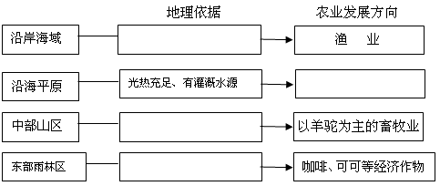

19世纪末20世纪初，随着石油的发现，洛杉矶迅速发展成美国西部最大的城市。现已成为美国石油化工、海洋、航天工业和电子业的最大基地，是美国科技中心之一，享有“科技之城”的称号，著名的硅谷就坐落这里，还有好莱坞以及很多剧院、画廊、博物馆……
（4）作为一个传统工业城市，洛杉矶并没有衰落，从地理的角度说出美国在洛杉矶区域可持续发展的过程中做了哪些工作？（3分）

13.阅读图文材料，完成下列问题。（共28分）
材料一： 2016年12月28日，沪昆高铁贵阳至昆明段正式开通运营。
材料二： 下面甲图为沪昆高铁贵昆段及周边地区示意图，如图示意乙图中A地月平均气温日较差统计情况。
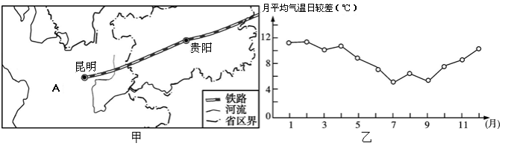
(1)简述A地月平均气温日较差的季节变化特点，并简要分析日较差较大时的原因。（6分）

（2）沪昆高铁贵阳至昆明段滑坡、泥石流等地质灾害多发，简要分析其形成原因。（6分）

材料三：
健康养生旅游，也称“医疗旅游”或“医疗养生旅游”，是将旅游和治病、疗养结合起来的一种旅游形式。九曲湖景区，坐落于贵州赤水（至2017年10月一直是贫困县）山区，海拔1 200米左右，森林覆盖率高达98%，空气中负氧离子含量极高。夏季均温20℃。九曲湖为典型的高峡平湖，湖辖有99条湾，连99座山，水库面积1 600余亩。2014年景区开发了以“健康养生旅游”为目标的天岛湖地产项目，吸引了周边地区游客大量购买。下图为赤水位置图及九曲湖景观图。
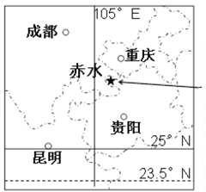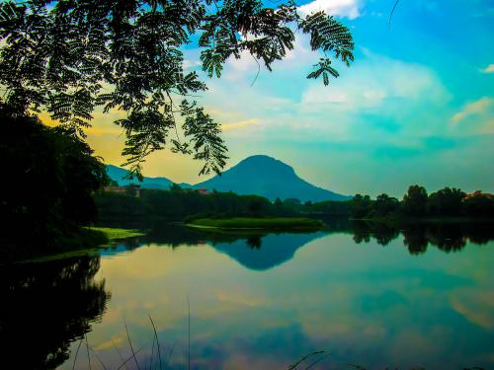

（3）分析九曲湖景区发展“健康养生旅游”的条件及地产项目客源远距离地区较少的主要原因。（10分）

材料四：
横断山区位于青藏高原东南部，包括四川、云南两省西部和西藏自治区东部多列
南北走向山脉及其附近地区，最高海拔是大雪山主峰贡嘎山（7556m），是世界上“压得最紧、挤得最窄”的巨型复合造山带，也是我国生物多样性最丰富的区域。
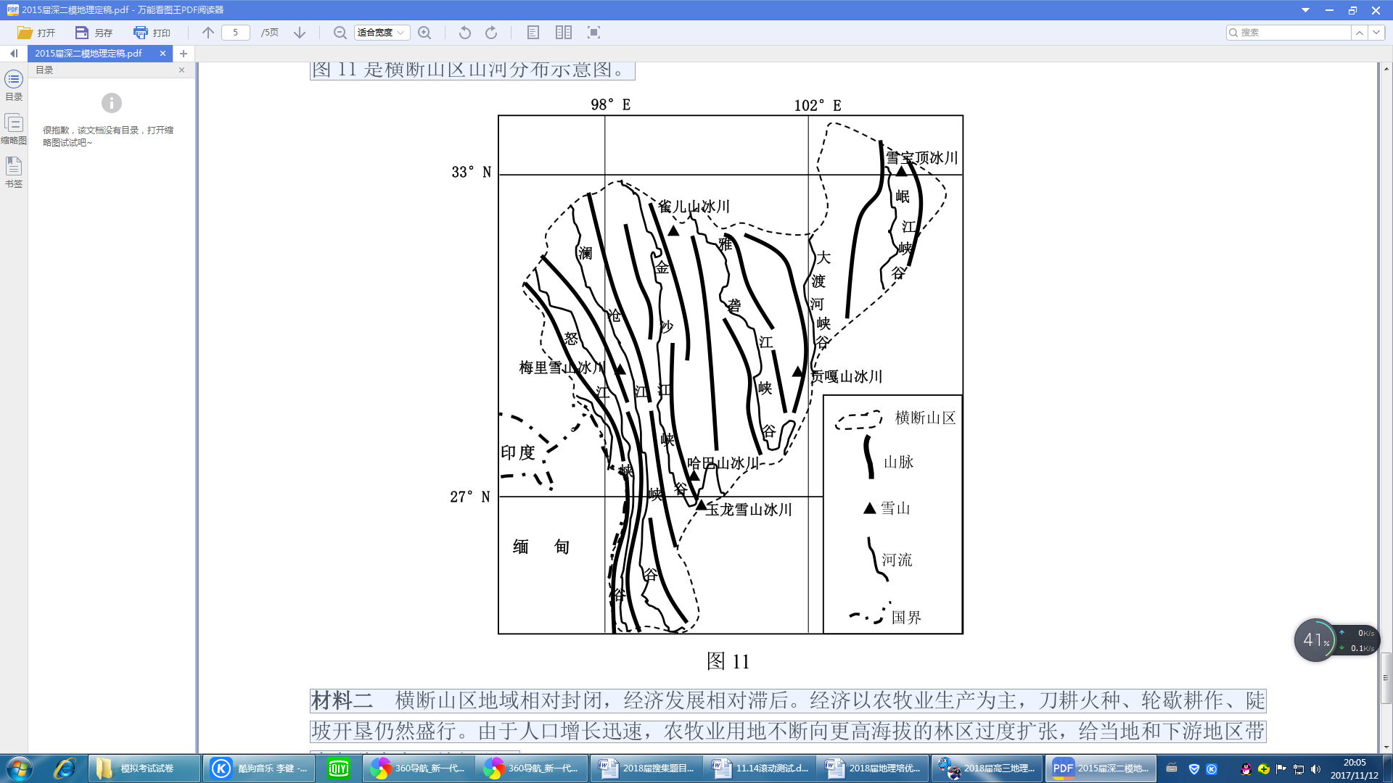
（4）分析横断山区生物多样性丰富的主要原因。（6分）

14.读材料和图表，回答问题（共6分）
材料一：2016年8月21日我国首座规模化储能光热电站在位于青藏高原东北部的柴达木盆地德令哈投产，该电站利用盐类熔化实现储能，熔盐与水换热产生热蒸汽驱动汽轮机发电，可在多云或完全无日照条件下连续、稳定发电，使得光热发电成为一种广受欢迎的清洁绿色能源。
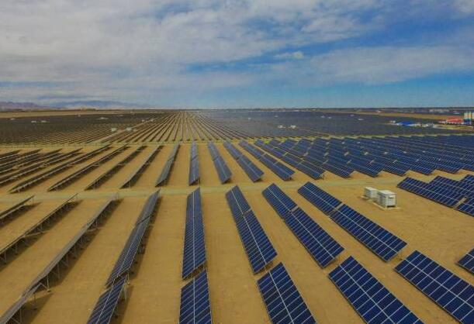
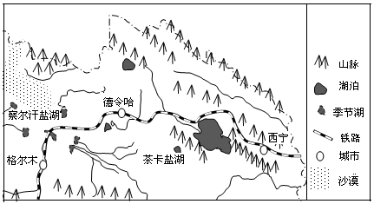
德令哈储能光热电站景观图

（1）从河水补给的角度，分析德令哈附近多为季节性河湖的原因。（2分）

（2）分析光热电站落户德令哈，除太阳能资源丰富而外，据图文资料找出其它两项有利的自然资源条件。（4分）

2018年天津市十二重点中学高三毕业班联考（一）
地理参考答案
1 | 2 | 3 | 4 | 5 | 6 | 7 | 8 | 9 | 10 | 11
D | A | C | B | A | B | C | D | A | A | B
12.（22分）
(1) （共8分）差异：利马全年少雨，洛杉矶冬雨夏干；利马年降水量较洛杉矶少(每点1分，共2分)成因：东南信风背风坡，盛行下沉气流，降水少；冬半年副高控制，降水少；沿岸寒流的减湿作用。（每点2分，共6分）
(2) （共3分）优点：调水线路短（或地势起伏小），工程量小。(1分)
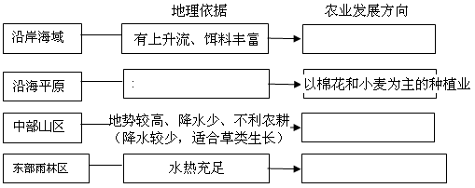
困难：气压低，缺氧；地形复杂，工程难度大；地质条件复杂，地质灾害多(每点1分，答出2点即可，共2分)
(3)（每空2分，共8分）

(4) （共3分）改造传统工业；发展新兴产业和第三产业；完善交通络；加大教育科研投入；美化环境；引进人才；政策支持。（每点1分，答出三点即可，共3分）
13. （共28分）
(1) （共6分）特点：夏秋小，冬春大。（2分）原因：夏秋季节降水多，云量多，白天大气的削弱作用强；（2分）夜晚大气的保温作用强，气温较高，因此夏秋季节月平均气温日较差小（2分）。
(2) （共6分）板块交界处，地壳活动频繁，岩石破碎；地表崎岖，地势起伏大；受夏季风影响，降水丰富且集中；地表植被对水土的保持能力差。（每点2分，任意3点得6分）
(3)（共10分）条件：海拔较高，夏季凉爽，利于避暑；植被覆盖率高（森林茂密），负氧离子含量高；水域广（湖泊多），湖光山色，风景秀美；位于山区，人类活动较少，污染小，水质好，利于养生。（每点2分，任意3点得6分）
原因：缺乏航空、高铁等高速交通方式（远距离或长途交通不便）（只写交通不便不给分）；距离（东部）发达地区较远；景区知名度较低。（每点2分，任意2点得4分）
(4) （共6分）①（纬度较低）热量充足；（受夏季风影响，降水较多，）水分充足；
② 地势起伏大（相对高度大），垂直地带性差异明显；③跨纬度较广，纬度地带性差异明显；（前3点任答2点，每点2分，共4分）
④地形崎岖，交通不便，受人类活动影响较小（必答）（2分）
14. （共6分）(1)（德令哈地处高原内陆盆地，气候干旱，）河水的主要补给形式是冰川、积雪融水为主（1分），夏季气温升高，冰川、积雪融化，形成这些河湖的汛期，冬季气温低，河流出现断流。（气温年较差大，河流补给水源季节变化大）（1分）
（2）周边盐湖众多，盐类资源丰富；地形平坦广阔，土地资源丰富；近河流，近淡水资源（有一定淡水资源）（写淡水资源丰富不给分）。（任答2点即可，4分）

欢迎访问“高中试卷网”——http://sj.fjjy.org

